
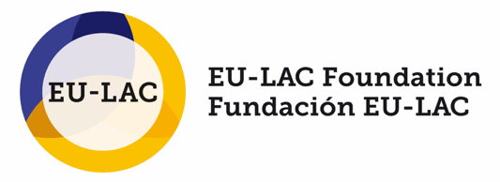

APPLICATION FORM //

FORMULARIO DE SOLICITUD

Elaboración de un análisis comparativo enfocado en las mujeres rurales en Europa, América Latina y el Caribe y sus aportes a la seguridad alimentaria y la adaptación a los riesgos relacionados con el clima y los desastres naturales

Preparation of a comparative analysis focusing on rural women in Europe, Latin America and the Caribbean and their contributions to food security and adaptation to climate-related risks and natural disasters

2025

Provisional Title of the comparative analysis | Título provisorio del análisis comparativo:

2. Abstract of the comparative analysis (max. 300 words) | Resumen del análisis comparativo (máx. 300 palabras)

3. Information about applicant(s) | Información sobre postulante(s)

a) Team (two or more applicants) | Equipo (dos o más solicitantes):
Bi-regional | Birregional:
EU only | Sólo UE:
LAC only | Sólo ALC:

Or | o

Individual application | Candidatura individual:
EU | UE:
LAC | ALC:

b) Number of applicants according to gender identity of applicant(s) |
Número de solicitantes de acuerdo a la identidad de género de solicitante(s)

female | femenino: person(s) | persona(s)
male | masculino: person(s) | persona(s)
nonbinary | no binario: person(s) | persona(s)

c) Other characteristics of persons applying for this call that should be taken into account I
Otras características de persona(s) que aplican para esta convocatoria que deben tenerse en cuenta

4. First and last name(s) of all involved persons in the analysis and their institutional affiliation |
Nombres y apellidos de todas las personas involucradas en el proyecto y su afiliación institucional

5. Contact details of person who will coordinate the elaboration of the analysis, and, in case the proposal would be selected, with whose institution the service contract for the implementation of the study would be signed. |
Datos de contacto de la persona que coordinará la elaboración del análisis y, en caso de que la propuesta fuese seleccionada, con cuya institución se firmará el contrato de servicios para la realización del estudio.

First name, last name | Nombre(s), Appellido(s):
E-mail | Correo electrónico:
Phone | Teléfono:
Postal Address | Dirección postal:
Professional network account(s) | Cuenta(s) de red profesionales:

Contact details of administration officer in the institution / organisation who will be in charge of managing the service contract in case the proposal would be selected. | Datos de contacto de la persona responsable administrativa de la institución / organización que se encargará de gestionar el contrato de servicios en caso de que la propuesta sea seleccionada.

First and last name | Nombre(s) y apellido(s):
E-mail | Correo electrónico:
Phone | Teléfono:

6. Other applications for funding for the same proposal | Otras solicitudes de financiación para la misma propuesta

Have you previously or currently solicited funding from other sources in order to conduct the present analysis? | ¿Ha solicitado anteriormente o en la actualidad financiación de otras fuentes para llevar a cabo el presente análisis?

Yes | Sí No | No

If yes, where did you solicit funds? | De haber contestado afirmativamente, ¿dónde solicitó fondos?

If yes, what was the result of this application? | De haber contestado afirmativamente, ¿cuál ha sido el resultado de esta aplicación?

